Символы детской общественной организации «Радуга»

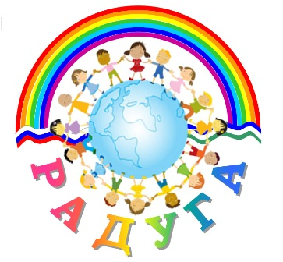Эмблема
В эмблеме круг - это образовательная среда взаимодействия всех субъектов учебно-воспитательного процесса: родителей, детей, учителей, воспитателей, классных руководителей.
Глобус- символ мира, обозначает полноту знаний о мире.
Дети —это единая организация означающее мира всех нации.
Радуга в эмблеме трактуется как символ счастья и как эмблема радости, счастливого завершения какого-либо начинания, благополучного исхода. В эмблеме цвета радуги – символизируют направления воспитательной работы в школе-интернате.
В эмблеме использованы следующие цвета:
Зелёный – (рост, здоровье) – здоровьесберегающее направление;
Желто-оранжевый – (цвет жизненности, оптимизма)-профессионально-трудовое направление;
Сине-голубой –(цвет вдохновения и творчества)-художественно-эстетическое направление;
Красный- ( мощь, энергия, память)- гражданско-патриотическое направление.

Флаг
Разноцветный флаг , состоящий из палитры радуги.
Красный цвет- символизируют гражданско-патриотическое направление детской организации;
Желтый цвет – (цвет жизненности, оптимизма)-профессионально-трудовое направление;
Зелёный цвет – (рост, здоровье) – здоровьесберегающее направление;
Синий цвет - художественно-эстетическое направление;
Фиолетовый цвет- означает цвет вдохновения, который свойственен творческим личностям



